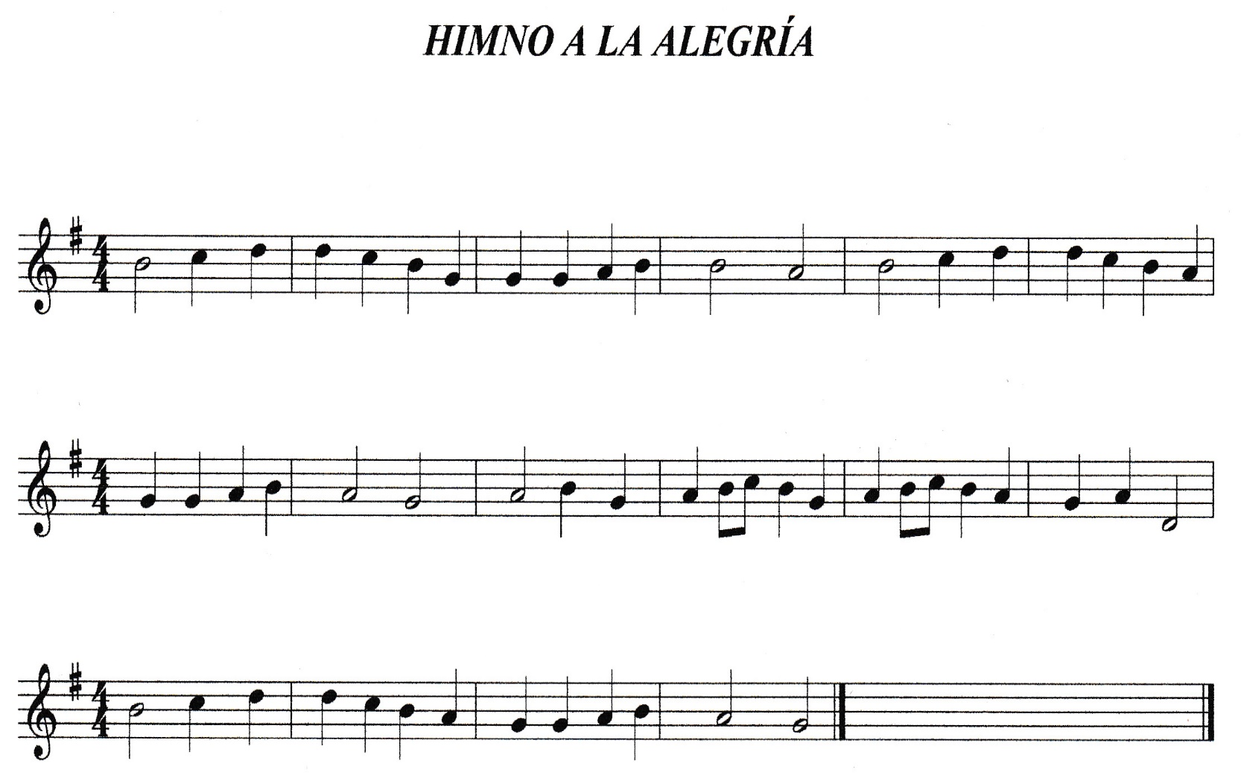**HIMNO A LA ALEGRÍA**

**B, C* D* D* C* B A G G A B B, A,**

**B, C* D* D* C * B A G G A B A, G,**

**A, B G A B C* B G A B C* B A G A D,**

**B, C* D* D* C* B A G G A B A, G,**

**QUE LA HUMANIDAD CON GRANDE AMOR SUS MANOS JUNTEN,**

**Y QUE CON FIRMEZA LUCHEN SIEMPRE POR LO EXCELSO.**

**QUE SU VOZ RESUENE Y SE ESCUCHE GRAVE Y POTENTE POR DOQUIER.**

**QUE LA PAZ, EL ORDEN Y LA JUSTICIA SIEMPRE IMPEREN.**

**TÚ, ALEGRÍA, BELLO RESPLANDOR DEL UNIVERSO**

**CON AMOR LLEGAMOS TODOS HASTA TU SANTUARIO.**

**QUE NO LLEGUE A TU MORADA EL QUE NO SIENTA LA AMISTAD.**

**QUE LA HUMANIDAD SE UNA Y CANTE ETERNAMENTE.**